高新区社会保障和公共事业局信息

第22期

珠海（国家）高新区管委会社会保障和公共事业局 2021年2月8日

区社会事业局夜查文化娱乐场所 确保文化
市场平安

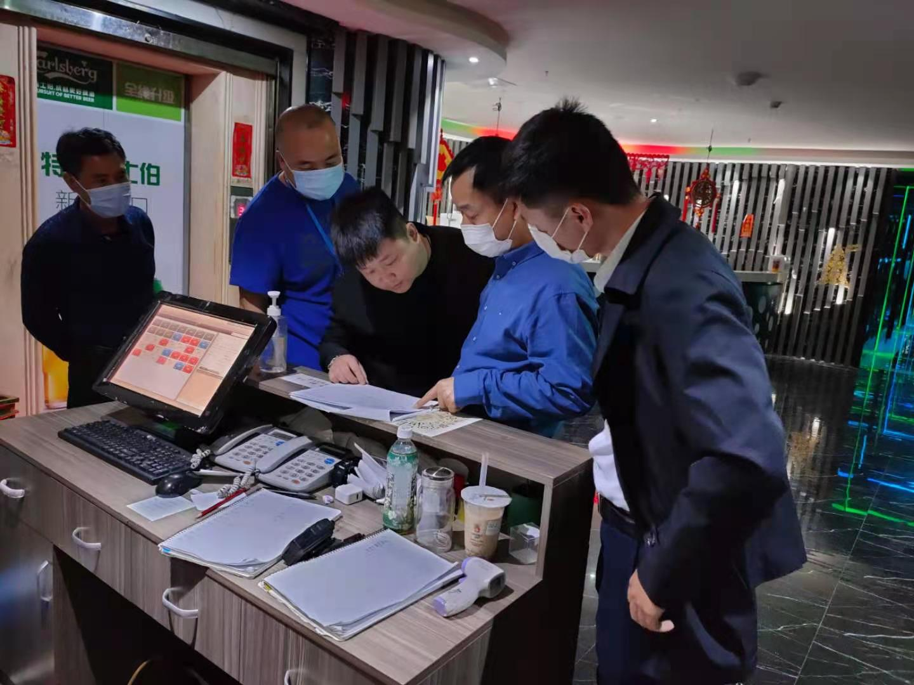
为了贯彻落实市、区关于开展消防安全夜查行动和疫情防控及“春节、元宵”期间安全工作相关要求，2月7日晚，区社会事业局会同市文化综合执法五支队，组织开展全区文化娱乐场所夜查行动。
当晚8点，检查人员开始对辖区内的聚龙KTV、叻歌KTV、大唐网吧、菲士影院等文化娱乐场所进行突击检查。经检查，我区大部分文化娱乐场所能够按照疫情防控、消防安全、岁末年初工作通知要求，落实防控措施、职责，开展排查自纠，建立工作台账，规范经营，但也有部分经营场所的个别从业人员对疫情形势认识不足，抱侥幸心理，存松懈思想，没有做实落实新冠肺炎疫情防控措施，未能做好督促，场内部分消费者未配戴口罩。检查人员当场对现场负责人进行了批评教育，责令其务必要严格落实行业疫情防控要求，同时要求工作人员为着自己、为着他人、为着社会的健康安宁，以高度负责的态度，克服困难，积极做好防疫工作。
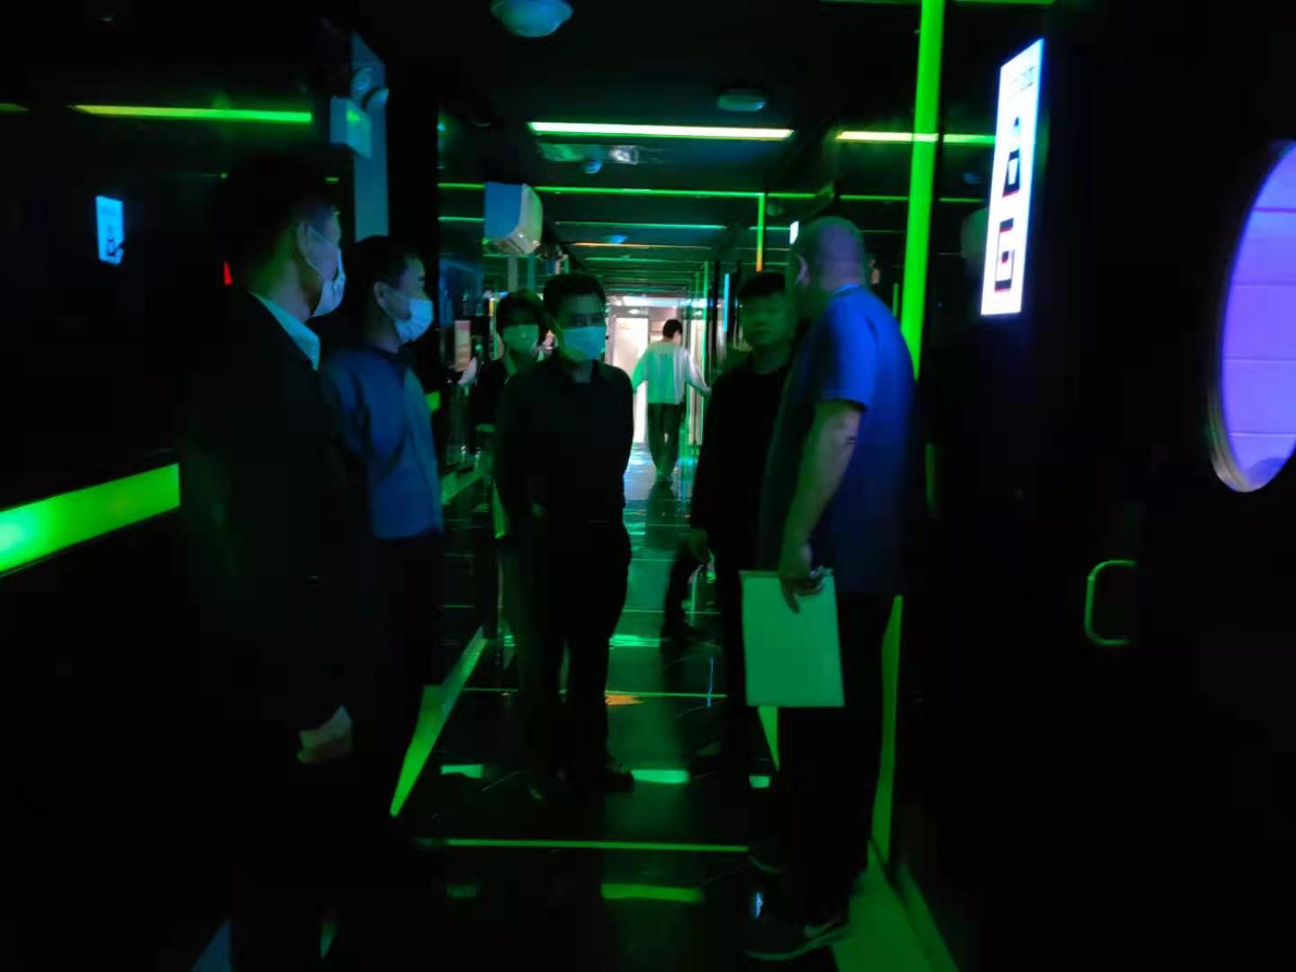
检查中，还认真查看了各场所电器设备设施、消防器材、应急灯、消防通道等情况，随机询问了从业人员对消防器材使用的掌握程度，遇到突发事如何组织人员逃生自救等。经查，各场所总体情况良好，都能认真落实主体责任，开展消防安全排查自纠。但部分场所存在吸烟现象，检查人员现场要求从业人员，要常巡查、及时制止，做好教育说服，营造我区文化市场健康安全的娱乐休闲环境。
本次夜查共出动执法检查人员6人，检查文化娱乐场所8家。下一步，我们仍将继续按照市、区各项工作部署，扎实落实工作要求，加大对文化娱乐经营场所的巡查力度和密度，全力做实做细防疫防控、消防安全工作，确保春节、元宵期间全区文化旅游体育行业安全稳定、规范有序。

